みんなで外ヨガしませんか♪

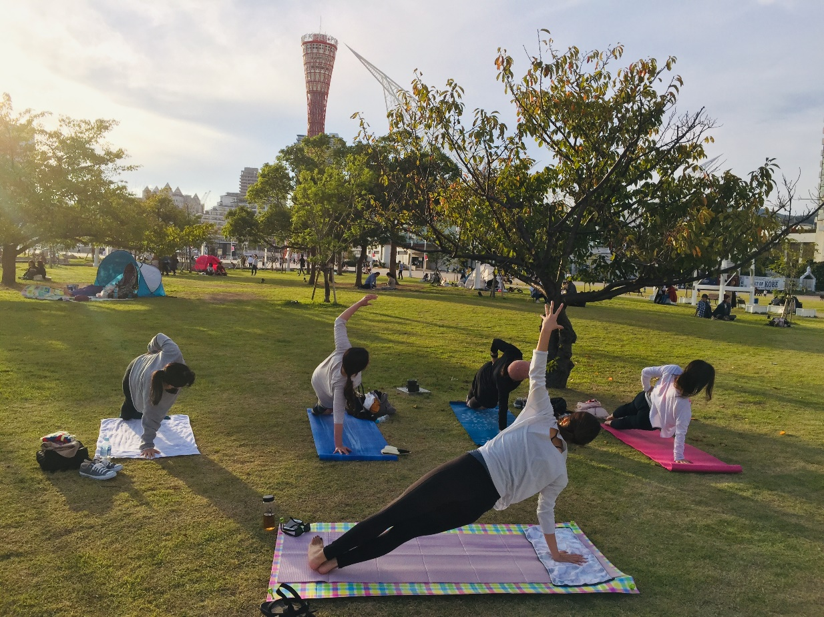

日時 ： 11月23日 (祝月) 14：00～15：00
場所 ： しあわせの村 芝生広場

費用 ： COCONOBA会員様 500円
COCONOBA非会員様 1000円

持ち物 ： ヨガマット（レシャーシーとやバスタオルでもOK♪）
※ヨガマットレンタル300円（限定10名）
動きやすい服装（寒いとき用に対策してください）
飲み物

ぜひご家族やご友人とご参加ください♪ お子様もご一緒に参加可能です！（無料）
駐車場料金別途（自己負担）※18歳以下のお子様同伴で無料（しあわせの村の規定）
みなさんと楽しい時間を過ごせることを楽しみにしています★☆

